Saúl Fernández Rodríguez
RAZONAMIENTO Y PLANIFICACIÓN AUTOMÁTICA
Actividad 2 Grupal - planificación para un rover marciano

1.1. Demuestre mediante capturas de pantalla y una breve explicación que ha sido capaz de instalar o ejecutar en línea un entorno que permita resolver la actividad.
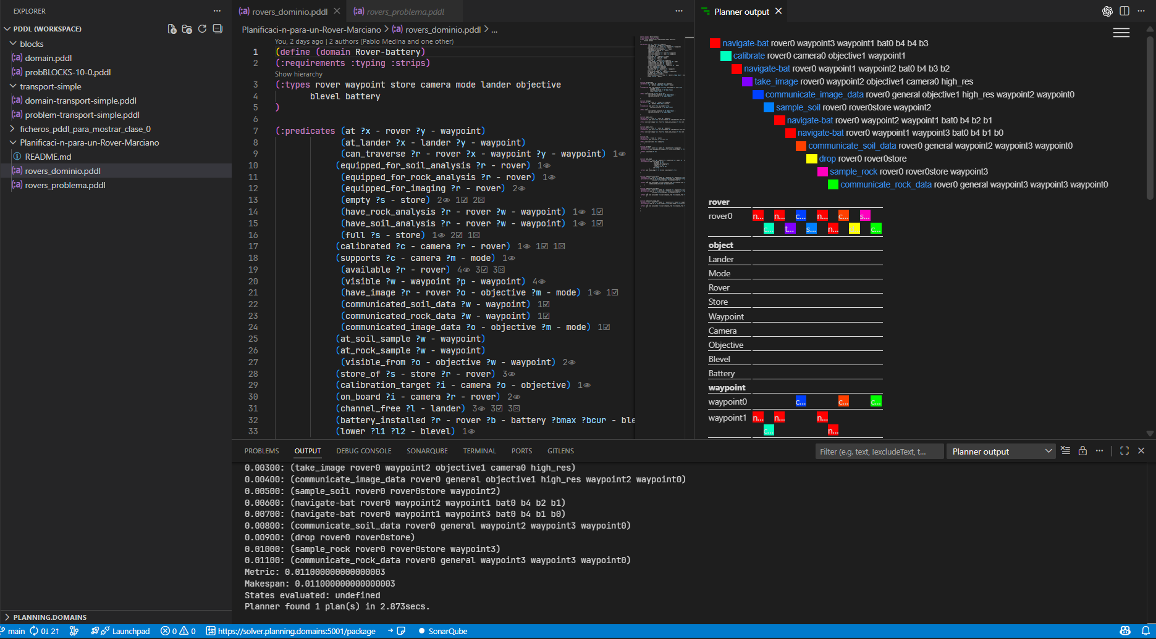
Ilustración 1. Justificación de funcionamiento.

1.2. Indique qué acciones instanciadas, es decir, las acciones y los valores de los parámetros, serían las potencialmente ejecutables en un primer paso por un planificador que opera mediante encadenamiento hacia delante, partiendo desde el estado inicial del problema.
Acciones Ejecutables
Estas son las únicas 4 acciones que cumplen todas sus precondiciones y podrían ser el "Paso 1" del plan:
(navigate-bat rover0 waypoint3 waypoint0 bat0 b4 b4 b3)
(navigate-bat rover0 waypoint3 waypoint1 bat0 b4 b4 b3)
(sample_soil rover0 rover0store waypoint3)
(sample_rock rover0 rover0store waypoint3)

1.3. Suponga que tenemos un planificador que opera mediante encadenamiento hacia atrás. Indique qué acciones serían las consideradas en un primer paso a partir del objetivo (goal) y cuáles serían los valores de los parámetros.
(communicate_soil_data rover0 general waypoint2 waypoint0 waypoint0)
(communicate_soil_data rover0 general waypoint2 waypoint1 waypoint0)
(communicate_soil_data rover0 general waypoint2 waypoint2 waypoint0)
(communicate_soil_data rover0 general waypoint2 waypoint3 waypoint0)
(communicate_rock_data rover0 general waypoint3 waypoint0 waypoint0)
(communicate_rock_data rover0 general waypoint3 waypoint1 waypoint0)
(communicate_rock_data rover0 general waypoint3 waypoint2 waypoint0)
(communicate_rock_data rover0 general waypoint3 waypoint3 waypoint0)
(communicate_image_data rover0 general objective1 high_res waypoint0 waypoint0)
(communicate_image_data rover0 general objective1 high_res waypoint1 waypoint0)
(communicate_image_data rover0 general objective1 high_res waypoint2 waypoint0)
(communicate_image_data rover0 general objective1 high_res waypoint3 waypoint0)

1.4. Ejecute un planificador adecuado para el dominio y problema que se quiere resolver (en clase se darán sugerencias). Analice brevemente las características del plan obtenido y adicionalmente la traza de la ejecución del planificador (ver Pautas de elaboración). Para conocer el significado de los elementos de dicha traza, deberá lreferirse (y citar) el documento científico en el que se describe dicho planificador.

Parte 2. Modificación del estado inicial y objetivos

En esta parte se modificará únicamente el fichero de problema entregado como ejemplo sin olvidar incluir una sección en la memoria comentando el apartado. Se deben resolver las cuestiones 2.1 y 2.2 de forma independiente (ver figura).

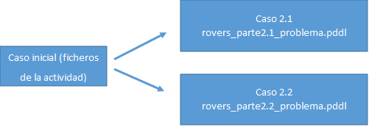
Figura 3: Casos para resolver en la parte 2

2.1. A partir del problema inicial: Añada un waypoint nuevo conectado con dos de los waypoints anteriores de forma que se pueda mover a él, que contenga una muestra de suelo y de roca. Añada los objetivos necesarios para que se comunique la información sobre ambas muestras. Adicionalmente añada como objetivo que el rover termine en el waypoint1. Comente los cambios introducidos sobre el código y en la memoria de la actividad.
Entregue como solución a 2.1 el fichero: rovers_parte2.1_problema.pddl.

2.2. A partir del problema inicial: aparece disponible un segundo rover (rover1) que debe tener capacidad para movimiento, y análisis de suelo y rocas. Ambos rovers deben tener baterías cargadas inicialmente con nivel b4. Además añada todos los objetivos necesarios para que se comuniquen los datos de todas las muestras de roca y suelo, y se saquen las fotografías de todos los objetivos en ambos modos. Comente los cambios introducidos sobre el código y en la memoria de la actividad.
Entregue como solución a 2.2 el fichero: rovers_parte2.2_problema.pddl.

Parte 3. Ejecución y evaluación del planificador

Ejecute el planificador para generar un plan con cada uno de los ficheros anteriores. Responda a las siguientes preguntas en la memoria de la actividad.

3.1. Analice el resultado (plan) y la ejecución (según lo indicado en Pautas de Elaboración) del planificador para el caso 2.1. Compare con los datos obtenidos en el caso inicial. ¿El rover realiza algún movimiento innecesario? ¿Puede explicar por qué cree que ocurre esto?

3.2. Analice el resultado (plan) y la ejecución (según lo indicado en Pautas de Elaboración) del planificador para el caso 2.2 y compare con el plan original. ¿El nuevo plan utiliza el nuevo rover (rover1) introducido en el problema? ¿Lo hace de la mejor forma posible? ¿Puede evaluar por qué se da este efecto?

Parte 4. Modificación del dominio

Partiendo del código base o de cualquiera de los casos anteriores, incorpore las modificaciones indicadas en el texto que sigue. Tenga en cuenta que para una de las modificaciones pedidas es imprescindible que se defina más de un rover.

Las conexiones entre los puntos (waypoints) del mapa pueden tener características distintas. Por ejemplo: puede haber caminos en pendiente, rocosos o limpios, arenas, etc. Por otro lado, los rovers pueden tener diferentes capacidades de movimiento que les permitan atravesar uno u otro camino.
Se pide:
  - Representar el hecho de que los rovers estarán equipados con tipos de tracción distintos (ruedas, oruga, patas).
  - Modificar la forma en que se representan los caminos entre dos puntos. Cada camino será de cierta clase (pendiente, rocoso, llano, arenoso, etc.)
  - Representar el hecho de que cada tracción tendrá que ser adecuada o no para un tipo de camino dado (esto sustituye a la parte del problema si un rover concreto puede atravesar un camino concreto).
  - Reemplazar el operador de movimiento para que la restricción que comprueba en el movimiento incluya la clase de camino que se quiere atravesar y la tracción que lleva el rover.
  - Añadir un nuevo operador de movimiento que permita que un rover “remolque” a otro por un camino. Este operador debe tener en cuenta la nueva forma de restringir el movimiento. Ambos rovers deben empezar y terminar en el mismo punto. El objetivo es poder llevar al segundo rover por caminos que no puede recorrer, siempre que el primero (el que remolca) sí pueda recorrer ese camino. Este nuevo operador de movimiento debe gastar energía únicamente del rover que remolca (no del remolcado).

Nótese que todos los cambios deben ser genéricos de forma que sean independientes del número o nombre de los rovers o caminos presentes en el problema concreto de ejemplo, lo cual puede hacer necesario realizar ajustes en otros operadores y predicados.

Importante: en la parte cuatro cabe mencionar que PDDL 1.2 no admite fluents numéricos, con lo que para evitar el uso de un planificador avanzado no podremos usar valores de ese tipo, ni funciones ni operaciones de comparación numérica (>, <, increase, etc.).

4.1. Describa brevemente en la memoria cómo se ha resuelto esta parte (significado de los elementos introducidos, funcionamiento de las nuevas acciones, etc.).
4.2. Cree el nuevo fichero de dominio incluyendo comentarios en las modificaciones realizadas de forma que sea sencillo comprobar los cambios.
4.3. Plantee un caso de problema (estado inicial y objetivos) donde el efecto de esta modificación se haga notar (es decir, que se utilicen los nuevos elementos incluidos). 4.4. Ejecute el planificador y analice el resultado (ver Pautas de Elaboración). Es decir, repita la discusión del apartado 3, pero ahora con el nuevo dominio y problema.

Entregue como parte de su actividad los nuevos ficheros con los nombres exactos: rovers_parte4_dominio.pddl y rovers_parte4_problema.pddl.

